|  |  |  |
| --- | --- | --- |
| Вычислительные системы и сетевые технологии  Лабораторная работа № 2  Вариант 7 | Студент | Кипаева Е.В. |
| Группа | САПР 1.1П |
| Преподаватель | Шамов Е.А. |
| Оценка |  |
| Дата отчета |  |

**Цель работы:** Целью данной работы является получение навыков имитационногомоделирования, знакомство со средой GridModel, улучшение пониманияаналитического моделирования и его недостатков

|  |  |  |  |  |  |  |  |  |  |
| --- | --- | --- | --- | --- | --- | --- | --- | --- | --- |
| Вариант |  |  |  |  |  |  |  |  |  |
| 7 | 15 | 4 | 4 | Э(750;3,3) | Л(11) | 9% | Т(1;0,1) | П(4) | 6 |

**Задание 1**

Моделирование системы без неполноты контроля, времени подключения резерва и допустимого времени простоя (стандартная модель надёжности):

1. Введите в среду имитационного моделирования параметры:n, m, l, *t раб1 , tвосст1. pнеобн* и *t*out  равны 0. Закон подключения резерва ( tподкл1 ) назначьте К(0). Закон обнаружения необнаруженных отказов ( tобн1 ) пока не используется.

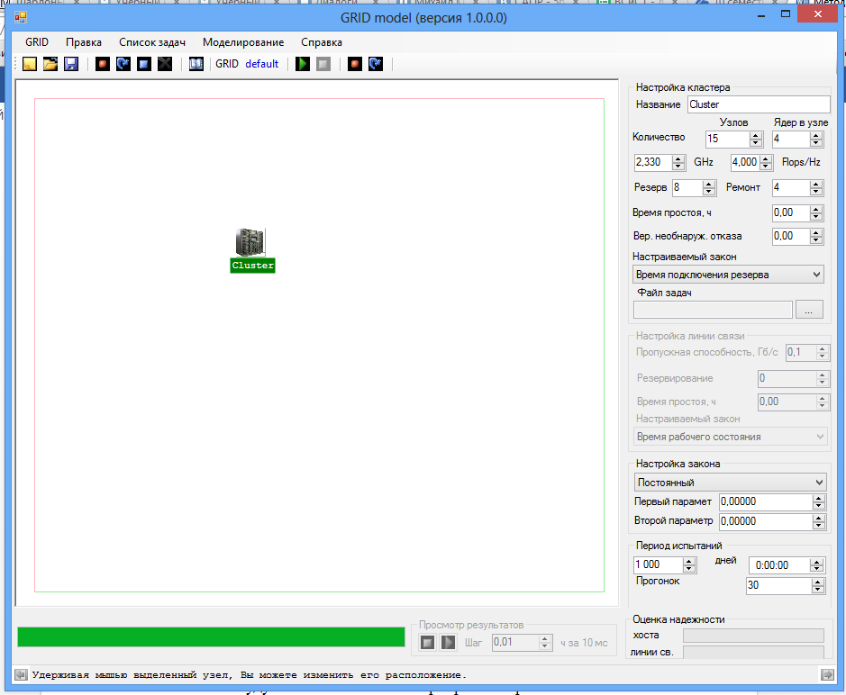

1. Провести моделирование на малом числе прогонок

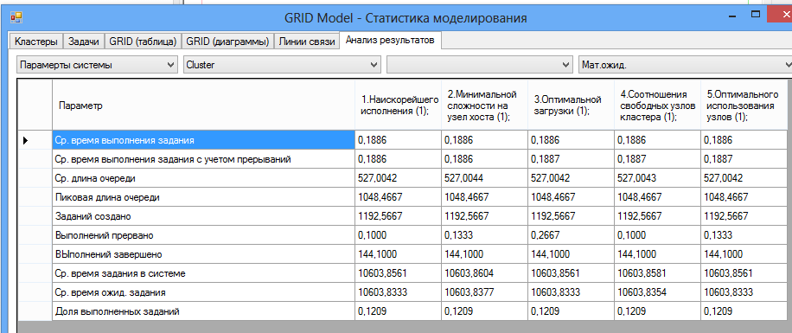

Требуемое число прогонок

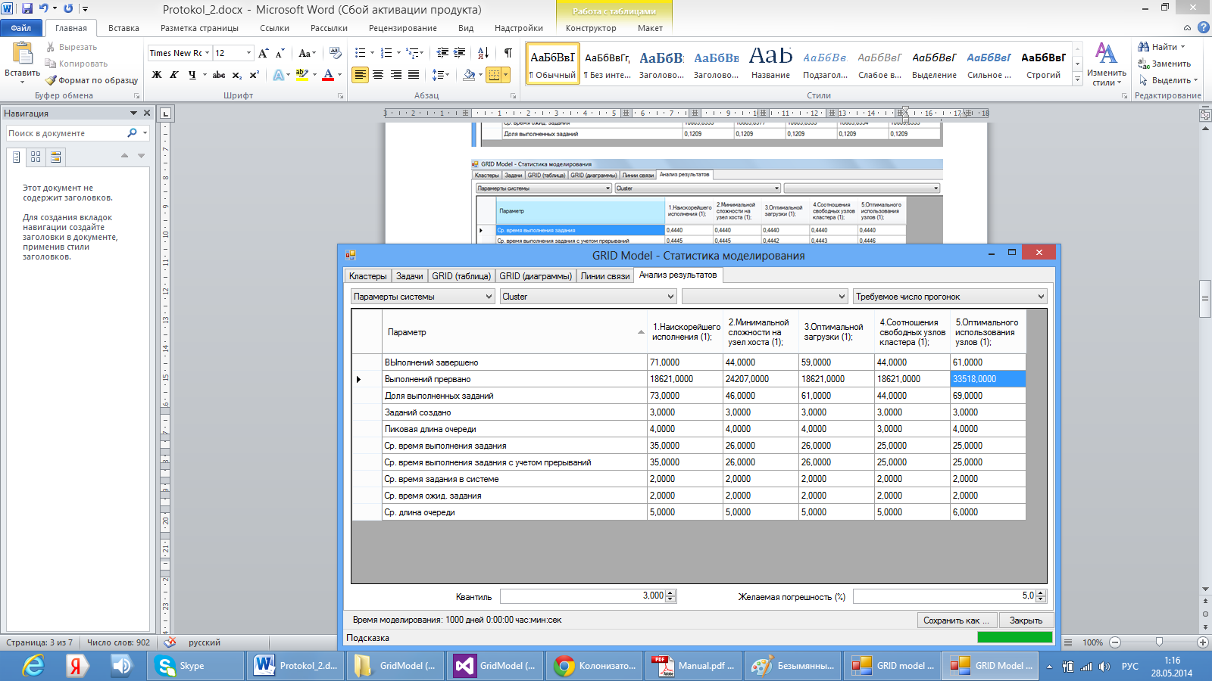

Мат. ожидание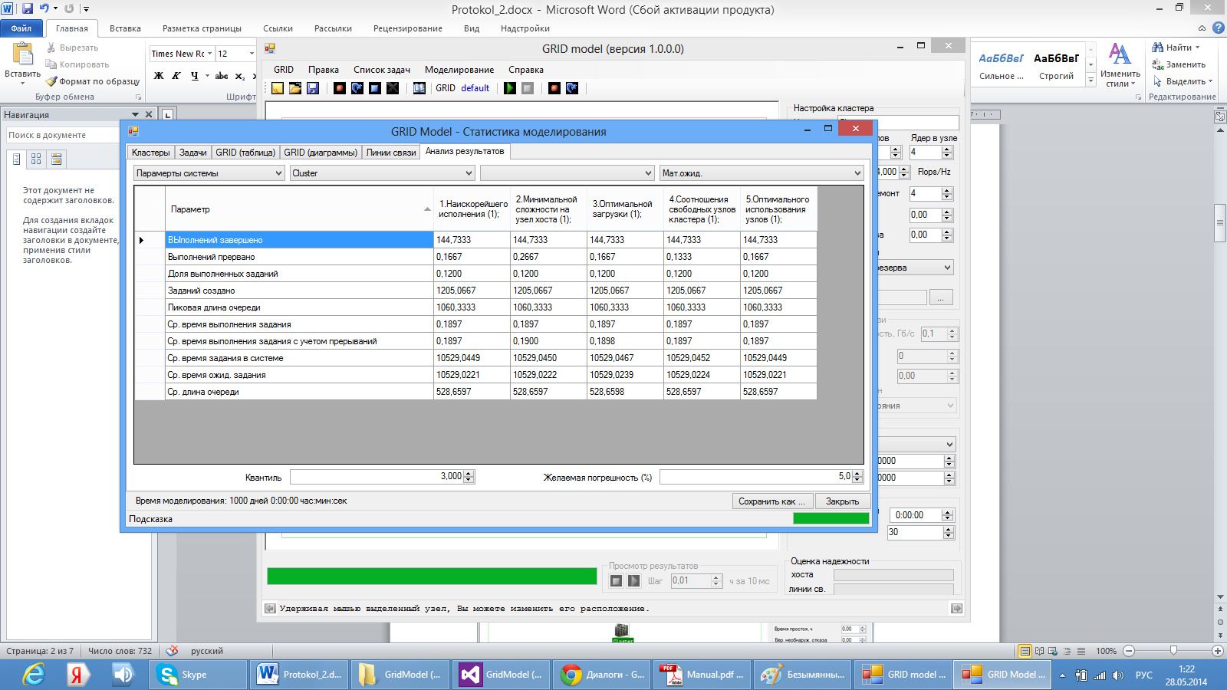

1. Осуществите аналитический расчёт

Не удалось выполнить расчет

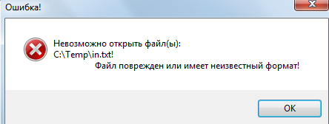

1. Проведите имитационный расчёт, полагая все законы ( t раб1 и tвосст1 ) показательными

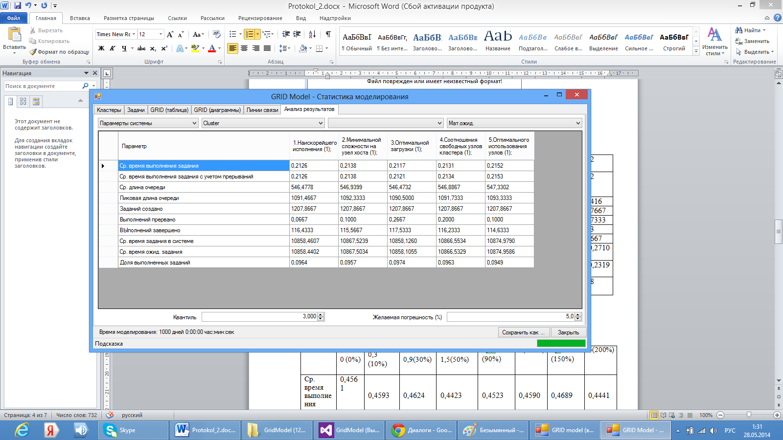

**Задание 2.** Изменяйте допустимое время простоя 0%, 10%, 30%, 50%, 90%,

100%, 150%, 200% от времени простоя. Время простоя 6.

|  |  |  |  |  |  |  |  |  |
| --- | --- | --- | --- | --- | --- | --- | --- | --- |
|  | 0 (0%) | 0,6 (10%) | 1,8 (30%) | 3 (50%) | 5,8  (90%) | 6 (100%) | 9  (150%) | 12 (200%) |
| Ср. время выполнения задания | 0,2126 | 0,2164 | 0,2184 | 0,2128 | 0,2123 | 0,2147 | 0,2118 | 0,2217 |
| Ср. время выполнения задания с учетом прерываний | 0,2126 | 0,2167 | 0,2185 | 0,2130 | 0,2124 | 0,2148 | 0,2122 | 0,2221 |
| Средняя длина очереди | 546,4778 | 539,8007 | 542,1834 | 537,9186 | 539,3256 | 539,1665 | 548,9108 | 538,3239 |
| Пиковая длина очереди | 1091,4667 | 1074,3333 | 1082,1333 | 1074,8667 | 1078,7333 | 1078,4667 | 1091,7000 | 1074,1000 |
| Заданий создано | 1207,5667 | 1192,6000 | 1197,2667 | 1191,4333 | 1195,3000 | 1197,4667 | 1210,8667 | 1186,3667 |
| Заданий прервано | 0,0667 | 0,2333 | 0,1333 | 0,2000 | 0,1000 | 0,1000 | 0,2333 | 0,4333 |
| Выполнений завершено | 116,4333 | 118,3333 | 115,1667 | 116,6000 | 107,1667 | 119,1667 | 119,2333 | 112,3667 |
| Среднее время задания в системе | 10858,4607 | 10860,6375 | 10870,6640 | 10836,5642 | 10992,9229 | 10806,4120 | 10880,5496 | 10891,4895 |
| Среднее время ожидания задания | 10858,4402 | 10860,6160 | 10870,6431 | 10836,5434 | 10992,8827 | 10806,3906 | 10880,5288 | 10891,4685 |
| Доля выполненных заданий | 0,0964 | 0,0874 | 0,0961 | 0,0979 | 0,0888 | 0,0995 | 0,0985 | 0,0947 |

**Задание 3**. Установите допустимое время простоя в нуль и закон подключения резерва — К(0). Установите закон времени обнаружения отказа. Промоделируйте для вероятности необнаружения отказа 0%, 1%, 5%, 10%, 20%, 50%, 70%, 100%.

|  |  |  |  |  |  |  |  |  |
| --- | --- | --- | --- | --- | --- | --- | --- | --- |
|  | 0 | 1 | 5 | 10 | 20 | 50 | 70 | 100 |
| Ср. время выполнения задания | 0,2119 | 0,2133 | 0,2141 | 0,2077 | 0,2198 | 0,2083 | 0,2084 | 0,2164 |
| Ср. время выполнения задания с учетом прерываний | 0,2119 | 0,2133 | 0,2429 | 0,2232 | 0,2940 | 0,3144 | 0,3576 | 0,4727 |
| Средняя длина очереди | 543,7671 | 547,3526 | 544,9669 | 547,3428 | 540,5764 | 546,3901 | 545,8466 | 541,5589 |
| Пиковая длина очереди | 1084,4000 | 1087,0667 | 1089,5333 | 1090,3000 | 1078,4667 | 1090,8000 | 1084,9667 | 1085,8667 |
| Заданий создано | 1198,8000 | 1201,4000 | 1206,8333 | 1209,2667 | 1195,6000 | 1206,5000 | 1203,5000 | 1205,0000 |
| Заданий прервано | 0,0667 | 0,0667 | 31,0000 | 12,4000 | 98,0333 | 149,9667 | 154,0000 | 276,3667 |
| Выполнений завершено | 114,7667 | 114,3667 | 117,6667 | 119,2667 | 117,1667 | 115,8000 | 118,8667 | 119,3667 |
| Среднее время задания в системе | 10885,2703 | 10934,6759 | 10836,2187 | 10864,0391 | 10851,6530 | 10868,0935 | 10886,9195 | 10785,5970 |
| Среднее время ожидания задания | 10885,2502 | 10934,6556 | 10836,1979 | 10864,0187 | 10851,6315 | 10868,0736 | 10886,8988 | 10785,5756 |
| Доля выполненных заданий | 0,0956 | 0,0952 | 0,0975 | 0,0987 | 0,0980 | 0,0960 | 0,0988 | 0,0991 |

**Задание 4**. Установите вероятность необнаружения отказа в 0%. Возьмите закон распределения времени подключения резерва и допустимое время простоя

|  |  |  |  |  |  |
| --- | --- | --- | --- | --- | --- |
| Ср. время выполнения задания | 0,2147 | 0,2146 | 0,2182 | 0,2180 | 0,2150 |
| Ср. время выполнения задания с учетом прерываний | 0,4144 | 0,4015 | 0,5486 | 0,4238 | 0,4089 |
| Средняя длина очереди | 534,1232 | 533,7586 | 534,6722 | 534,4679 | 534,3001 |
| Пиковая длина очереди | 1068,8000 | 1068,7333 | 1071,5333 | 1071,3333 | 1069,1333 |
| Заданий создано | 1186,1667 | 1186,1667 | 1186,1667 | 1186,1667 | 1186,1667 |
| Заданий прервано | 238,3667 | 168,1000 | 428,8000 | 162,2333 | 227,8333 |
| Выполнений завершено | 117,7000 | 117,5000 | 114,7667 | 114,8667 | 117,1667 |
| Среднее время задания в системе | 10808,1041 | 10800,5070 | 10818,7210 | 10814,5342 | 10811,5090 |
| Среднее время ожидания задания | 10808,0830 | 10800,4859 | 10818,7001 | 10814,5132 | 10811,4879 |
| Доля выполненных заданий | 0,0991 | 0,0990 | 0,0967 | 0,0968 | 0,0987 |

**Задание 5** Осуществите полное моделирование.

|  |  |  |  |  |  |
| --- | --- | --- | --- | --- | --- |
| Ср. время выполнения задания | 0,2146 | 0,2132 | 0,2142 | 0,2143 | 0,2128 |
| Ср. время выполнения задания с учетом прерываний | 0,2148 | 0,2133 | 0,2143 | 0,2144 | 0,2130 |
| Средняя длина очереди | 547,4706 | 547,7054 | 546,9441 | 547,5266 | 546,7804 |
| Пиковая длина очереди | 1090,0000 | 1089,0000 | 1089,8000 | 1090,0000 | 1088,7333 |
| Заданий создано | 1209,9333 | 1209,9333 | 1209,9333 | 1209,9333 | 1209,9333 |
| Заданий прервано | 0,2000 | 0,1333 | 0,1667 | 0,0667 | 0,1667 |
| Выполнений завершено | 119,9667 | 121,1000 | 120,1333 | 119,9667 | 121,2000 |
| Среднее время задания в системе | 10860,0871 | 10864,9699 | 10849,7311 | 10861,3973 | 10846,8072 |
| Среднее время ожидания задания | 10860,0659 | 10864,9487 | 10849,7098 | 10861,3761 | 10846,7859 |
| Доля выполненных заданий | 0,0991 | 0,1001 | 0,0993 | 0,0991 | 0,1001 |